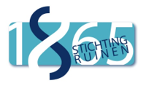

**Onze doelstelling is het doen van giften in ons werkgebied:**

De doelstelling van de stichting is het bevorderen van culturele, sociale en educatieve activiteiten in het werkgebied van de stichting. De stichting doet niet actief aan fondsenwerving maar wil het vermogen in stand houden door weloverwogen beleggingen. Uit het rendement van het vermogen worden giften gedaan.

De giften over 2023 bedroegen totaal € 29.229.59. Begroot was € 30.000,--.   
We hadden 27 aanvragen dit jaar. Meer dan andere jaren.

